DOCUMENT III

Esquema per comentar una fotografia

Correspon a l’apartat 2.3.2 del Protocol. Pàgina 18

Aquest document té dues parts :
- Un esquema per suggerir comentari històric a partir d’una fotografia.
- Un exemple de fotografia comentada seguint l’esquema de comentari.

Esquema per suggerir comentari

Fotografia
Personatge/s
(en acció, en relació...)
Objecte/s
(d’ús quotidià o festiu...)
Es produeix en un context, una època...de la història recent
Indica uns costums i uns valors ( indumentària, feines, celebracions, creences, mentalitats, etc.)
Retrata un moment
(casual, habitual, no habitual...)
Paisatge
(rural,urbà,
domèstic...)
Font: G.Biosca en Escola Catalana nº 413, pàg.41.

Fotografia comentada

Una fotografia és una font que ens proporciona abundant informació històrica sobre el moment en que va ser captada. Aplicant la pauta anterior es pot esbrinar en el seu contingut i suggerir una sèrie de preguntes relacionades que ens portaran a recrear alguns aspectes de la societat que retrata.

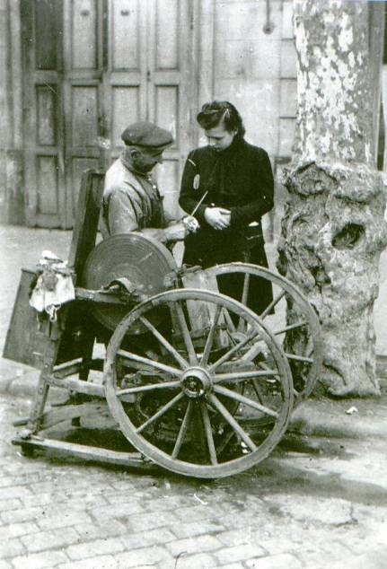
Font: Arxiu de La Vanguardia.1920.

1. Utilitzant l’esquema anterior, llegim i interpretem la fotografia:

- Mostra un paisatge urbà, una escena en qualsevol recó de la ciutat o poble.

- Hi ha dos personatges que mantenen una relació entre ells,”l’esmolet” (afilador) comprovant si el ganivet ha quedat prou afilat, i la clienta observant amb atenció l’operació.

- Es mostra objectes d’ús quotidià com ara un ganivet, que mantenien en bones condicions els “esmolets”

- Mostra una escena habitual que es repetia periòdicament en determinats carrers o recons o dies.

- Indica una feina duta a terme per uns artesans - itinerants que satisfeien les necessitats quotidianes d’uns moments anteriors a la societat de consum

- La indumentària dels dos personatges mostra dos maneres de vestir diferenciades. Roba de treball, amb la típica gorra dels treballadors i roba de carrer. La roba de la senyora mostra una moda concreta en el pentinat.

- També s’observa una màquina d’esmolar que parla dels carretons més antics anteriors a les bicicletes i ciclomotors-esmoladors.

- Es produeix en un context en que les eines domèstiques o de treball s’aprofiten al màxim, anterior a la societat de consum.

2. També pot suggerir preguntes relacionades amb el seu contingut:

- Era una imatge habitual en el seu barri?
- Recorda com s’anunciava?
- Vostè o la seva família utilitzaven els seus serveis?
- Hi havia un preu fix pel seu treball?
- Ho trobaven car o barat?
- Quantes vegades al mes o a l’any ho feien servir?
- Sempre venia el mateix esmolet al seu barri o poble?
- Quina relació tenia amb la gent del barri o poble?
- Es guanyaven bé la vida?
- Què li donaven per esmolar?
- El que vostè coneixia, venia sol o amb el seu fill?
- Coneixia alguna dona amb aquest ofici?
- Enguany, coneix algun esmolet?
- Quins altres oficis que vostè coneixia s’estan perdent o s’han perdut?

